LAPORAN PRAKTIKUM PERTEMUAN 6 JDBC

Disusun Oleh :
Nama : Desnita Sijabat
NIM : 25110212
Kelas : TK A PAGI
Tgl Praktikum : 01 November 2026

POLITEKNIK BISNIS INDONESIA
TA 2026/2027

A.Tabel Informasi Lingkungan
Komponen | Nilai
Versi Server MYSQL/MariaDB | 10.4.32-MariaDB
Port | 3306
Versi Driver JDBC | mysql-connector-j-26.7.0.jar
Versi JDK | 1.8 JDK

Screenshoot P06_01_berhasil.png
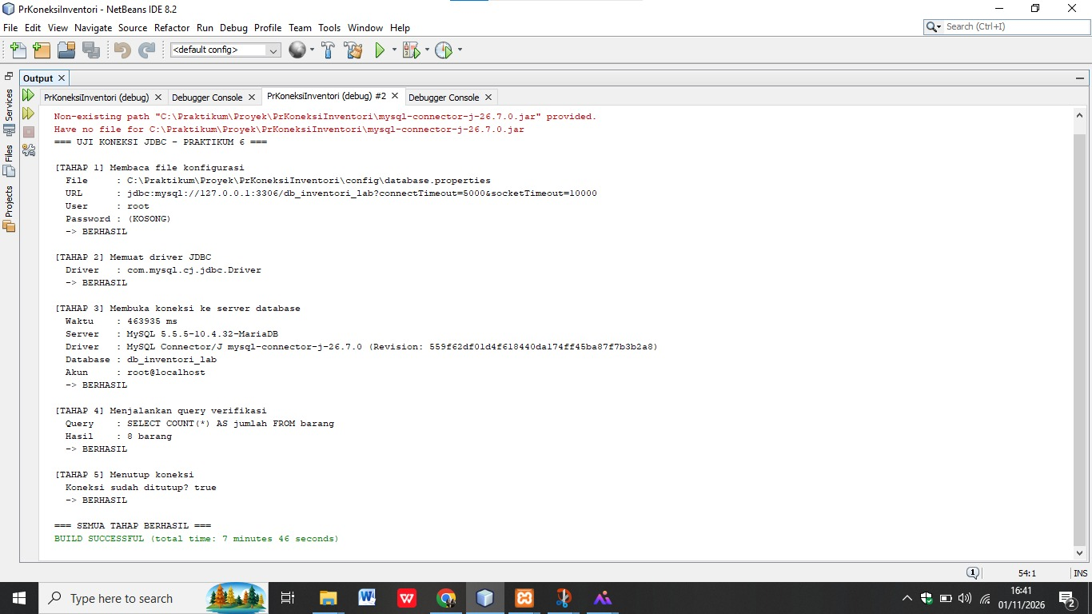

Diagram Konveksi
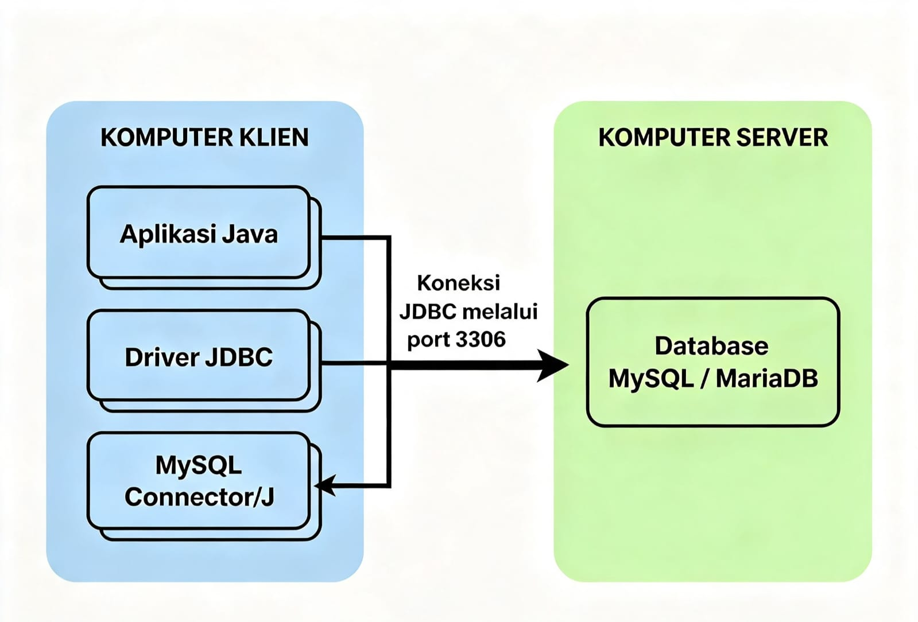
Tabel Gangguan & Hasil ss an 3
No | Nama Screenshoot | Gangguan yang Terjadi | Penyebab | Cara Mengatasi
1 | E1_layanan_MYSQL_mati.png | Layanan MYSQL Mati | MYSQL belum dijalankan melalui XAMPP | Buka XAMPP Control Panel-tekan Start MySQL
2 | E2_port_salah.png | Port yang dikonfigurasi salah | Nilai port di database.properties tidak sesuai port MySQL | Ubah port menjadi yang benar (biasanya 3306)
3 | E3_host_server-lab-salah.png | Host server lab salah ditulis | Menggunakan alamat server lab padahal praktikum lokal | Ubah host menjadi 127.0.0.1



